Отчёт МОУ СОШ №14 им. Дроботовой Л.И.
О проведении мероприятий, посвященных Дню славянской письменности и культуры (24 мая), Дню русского языка (6 июня) 2017 года

Мероприятие | Сроки | Количество участников | Место проведения | Межведомственное  взаимодействие
«Лишь слову жизнь дана»  Праздник, посвящённый Дню славянской письменности и культуры | 24 мая 2017 года | 90 | МОУ СОШ №14 | «КСК» Заветненская сельская администрация,  Дом творчества с. Кочубеевского
«Пушкинский день»  Праздник,  посвящённый Дню русского языка | 6 июня  2017 года | 70 | МОУ СОШ №14 | КСК Заветненская сельская администрация,  Дом творчества с. Кочубеевского

Директор МОУ СОШ №14 Сетова Е.М.
им. Дроботовой Л.И.

ФОТООТЧЁТ
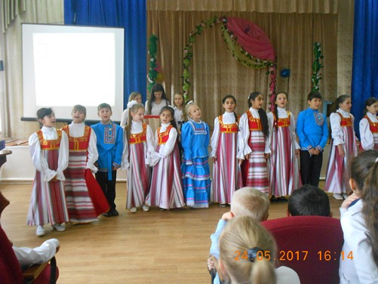 День Славянской культуры и письменности
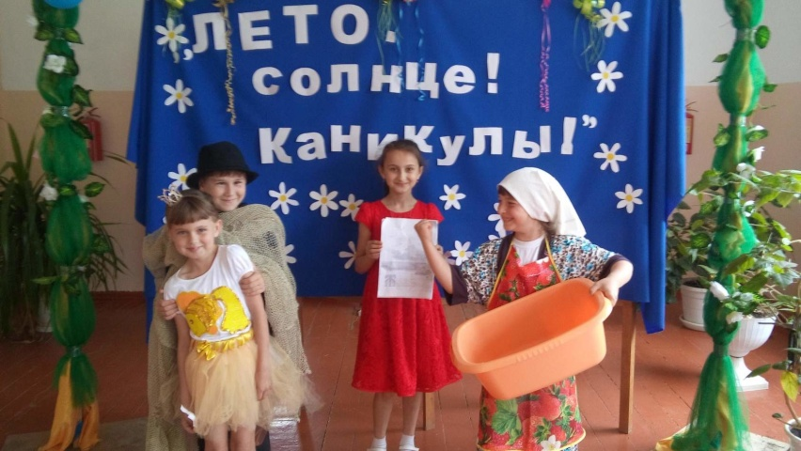 Пушкинский день
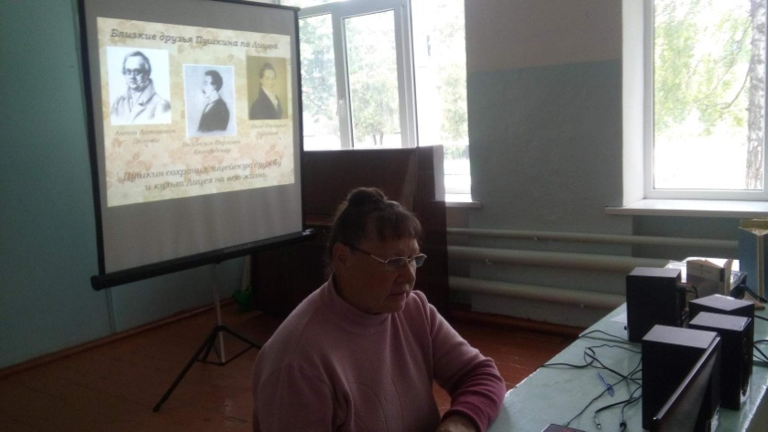 Пушкинский день

